ДИДАКТИЧЕСКОЕ СОПРОВОЖДЕНИЕ РЕАЛИЗАЦИИ ФЕДЕРАЛЬНОГО СЕТЕВОГО ИННОВАЦИОННОГО ПРОЕКТА «ПИКТОМИР»
Т.А.Балуева,
МБДОУ «Добрянский детский сад № 16 «ПроУспех»,
воспитатель,
г.Добрянка, Пермский край

Развитие современного общества неразрывно связано с научно–техническим прогрессом. Одним из приоритетных направлений государственной политики в области образования является информатизация. Главной задачей информатизации образовательной организации является создание информационно–образовательной среды, как одно из условий достижения нового качества образования. Образовательная среда – это совокупность всех возможностей обучения, воспитания и развития личности. Информационная среда – это мир информации вокруг человека, мир его информационной деятельности. Информационно–образовательная среда ДОУ (ИОС) – открытая педагогическая система, направленная на формирование творческой, интеллектуальной и социально–развитой личности, сформированная на основе разнообразных информационных образовательных ресурсов, современных информационно–коммуникационных средств и педагогических технологий. Информатизация дошкольного образования открывает педагогам возможности для широкого внедрения в педагогическую практику новых методических разработок, направленных на интенсификацию и реализацию инновационных идей воспитательно–образовательного процесса. Одним из путей создания информационно-образовательной среды является организация работы Федеральной сетевой инновационной площадки ФГУ ФНЦ НИИСИ РАН по теме: «Апробация и внедрение основ алгоритмизации и программирования для дошкольников и младших школьников в цифровой образовательной среде «Пиктомир».
В марте 2021 г. муниципальному бюджетному дошкольному образовательному учреждению «Добрянский детский сад №16 «ПроУспех» приказом МИНОБРНАУКИ РОССИИ от 23.03.2021 № П-61 присвоен статус федеральной сетевой инновационной площадки «Апробация и внедрение основ алгоритмизации и программирования для дошкольников и младших школьников в цифровой образовательной среде ПиктоМир».
Проект цифровая образовательная среда «ПиктоМир» направлен на организацию в образовательном пространстве дошкольных организаций и начальной школе цифровой образовательной среды «ПиктоМир» с основами алгоритмизации и программирования, а также предметной техносреды, соответствующей ФГОС и возрастным особенностям дошкольников.
Цель инновационной площадки "Апробация и внедрение основ алгоритмизации и программирования для дошкольников и младших школьников в цифровой образовательной среде "ПиктоМир" – разработка системы формирования у детей готовности к изучению основ алгоритмизации и программирования в цифровой образовательной среде «ПиктоМир» средствами учебно-методического комплекта в соответствии с ФГОС ДО.
Задачи:
- организовать в образовательном пространстве ДОУ предметную игровую техносреду с основами алгоритмизации и программирования в цифровой образовательной среде «ПиктоМир», адекватную современным требованиям к интеллектуальному развитию детей в сфере современных информационных и телекоммуникационных технологий;
- формировать у детей знания об алгоритмических конструкциях, логических значениях и операциях;
- развивать познавательную активность дошкольников через формирование основ алгоритмического и логического мышления;
- упражнять детей в решении задач, требующих составления плана действий для достижения желаемого результата;
- развивать методическую компетентность педагогов в области IT-творчества детей дошкольного возраста.
В дошкольном возрасте ведущим видом деятельности является игра. Дидактическая игра создается специально в обучающих целях, когда обучение протекает на основе игровой и дидактической задач. В этой игре ребёнок не только получает новые знания, но также обобщает их. Сущность дидактической игры заключается в том, что дети решают умственные задачи, предложенные им в занимательной, игровой форме, сами находят решения, преодолевая при этом определенные трудности. Ребёнок воспринимает умственную задачу, как практическую, игровую, это повышает его познавательную и умственную активность, активизируется его речь.
При реализации образовательных задач среды «Пиктомир» широко используем дидактический материал. Дидактическая игра «Мемори» для детей или «найди пару» очень популярна. Свое название настольная игра «мемори» получила от англ. memory (память), открывая парные карточки, ребенок может развить такие полезные качества как внимательность, наблюдательность, образное мышление, а также улучшает и тренирует память. Правила игры "Мемори" таковы. Игра ведется двумя одинаковыми колодами карточек, на лицевой стороне которых изображены картинки. Играют обычно 2 - 6 участников, в зависимости от количества карточек. Все карточки перемешиваются и выкладываются на столе картинками вниз.

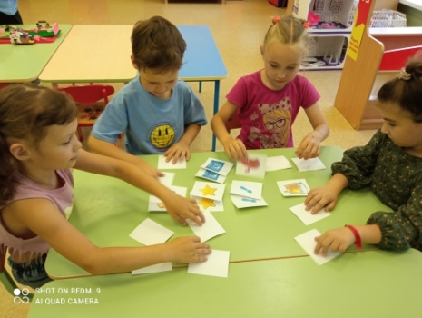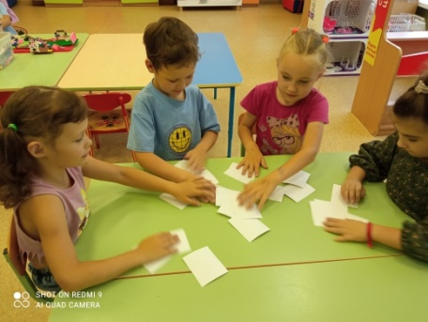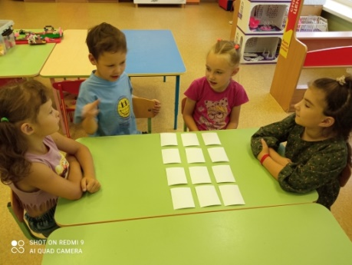

Первый из игроков делает ход, открывая сразу две карточки. Если изображения на них оказались одинаковыми, то игрок забирает карточки себе и получает право ещё одного хода. Если же нет, то карточки кладутся строго на места, где они лежали, картинками вниз. Далее ходит следующий игрок.

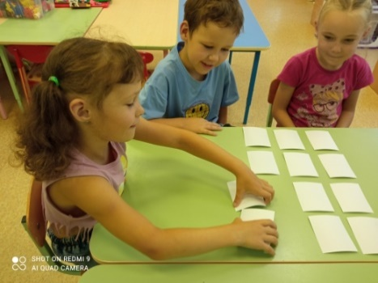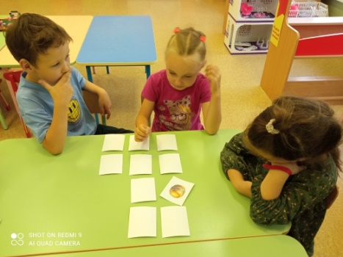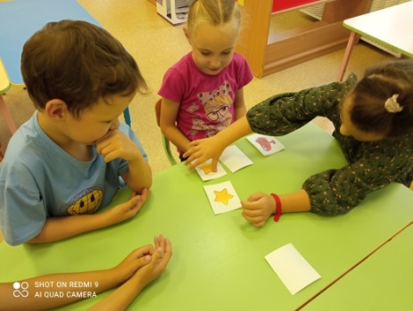

Победителем становится тот, у кого в конце игры окажется больше собранных пар карточек.
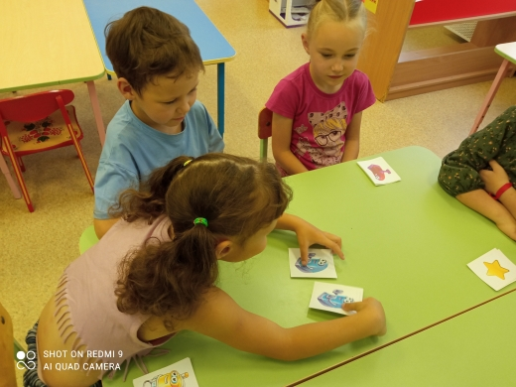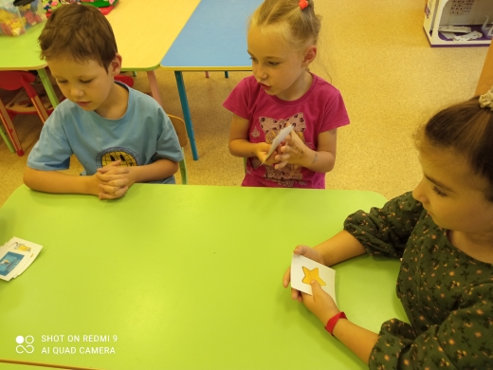
Таким образом, через простую и понятную игру у детей формируется готовность к изучению основ алгоритмизации и программирования в цифровой образовательной среде Пиктомир. Перенос накопленного алгоритмического опыта в новые жизненные ситуации побуждает ребенка к самостоятельной постановке целей, планированию действий, контролю, рефлексии и оценке результатов собственной деятельности.
Список литературы
- Бесшапошников Н.О., Кушниренко А.Г., Леонов А.Г., Собакинских О.В. «Цифровая образовательная среда «ПиктоМир»: опыт, разработки и внедрение программирования для дошкольников», 2020.
- Левенчук А.Б. «Пиктомир: дошкольное программирование, как опыт продуктивной интеллектуальной деятельности» https://ailev.livejournal.com/98015
- Рогожкина И.Б., Кушниренко А.Г. «ПиктоМир: дошкольное программирование, как опыт продуктивной интеллектуальной деятельности», 2011г
- Кушниренко А.Г. «ПиктоМир: опыт использования и новые платформы», 2011
- https://www.piktomir.ru/

